◆どりーむらいふ事務局冬期休暇のお知らせ
12月27日（木）～1月6日（日）は、事務局の冬期休暇となります。
会費の集金など忙しくなりますが、出来るだけ早めに事務局までご持参する様お願いいたします。

2018年
12月号
No141

※婦人バレーボール審判講習会開催
11月18日（日）午前9時から午後1時まで、9人制バレーボール審判講習会が開催
されました。当日は戸塚地区婦人バレーボール同好会のメンバー、どりーむらいふの
会員合わせて約100名が参加し、1部の講義、2部の実技講習と約4時間の講習会
でしたが、皆さん集中して、西浦日本バレーボール協会公認競技力向上コーチによる
講義の習得に努めていました。この講習会が今後継続され、技術の向上に繋がれば
と考えております。皆さん宜しくお願いいたします。
※Jrバレーボール部門入間の大会に参加
12月16日（日）入間体育館において行われる大会に参加します。頑張って下さい。
「なぞなぞ」①海で騒いでいたら怒られました。何て言われた？
②ひもに絡まって遊ぶとりって何？
前回の答え ①ばら売り→バラ ②来い→鯉
((（（（（（ 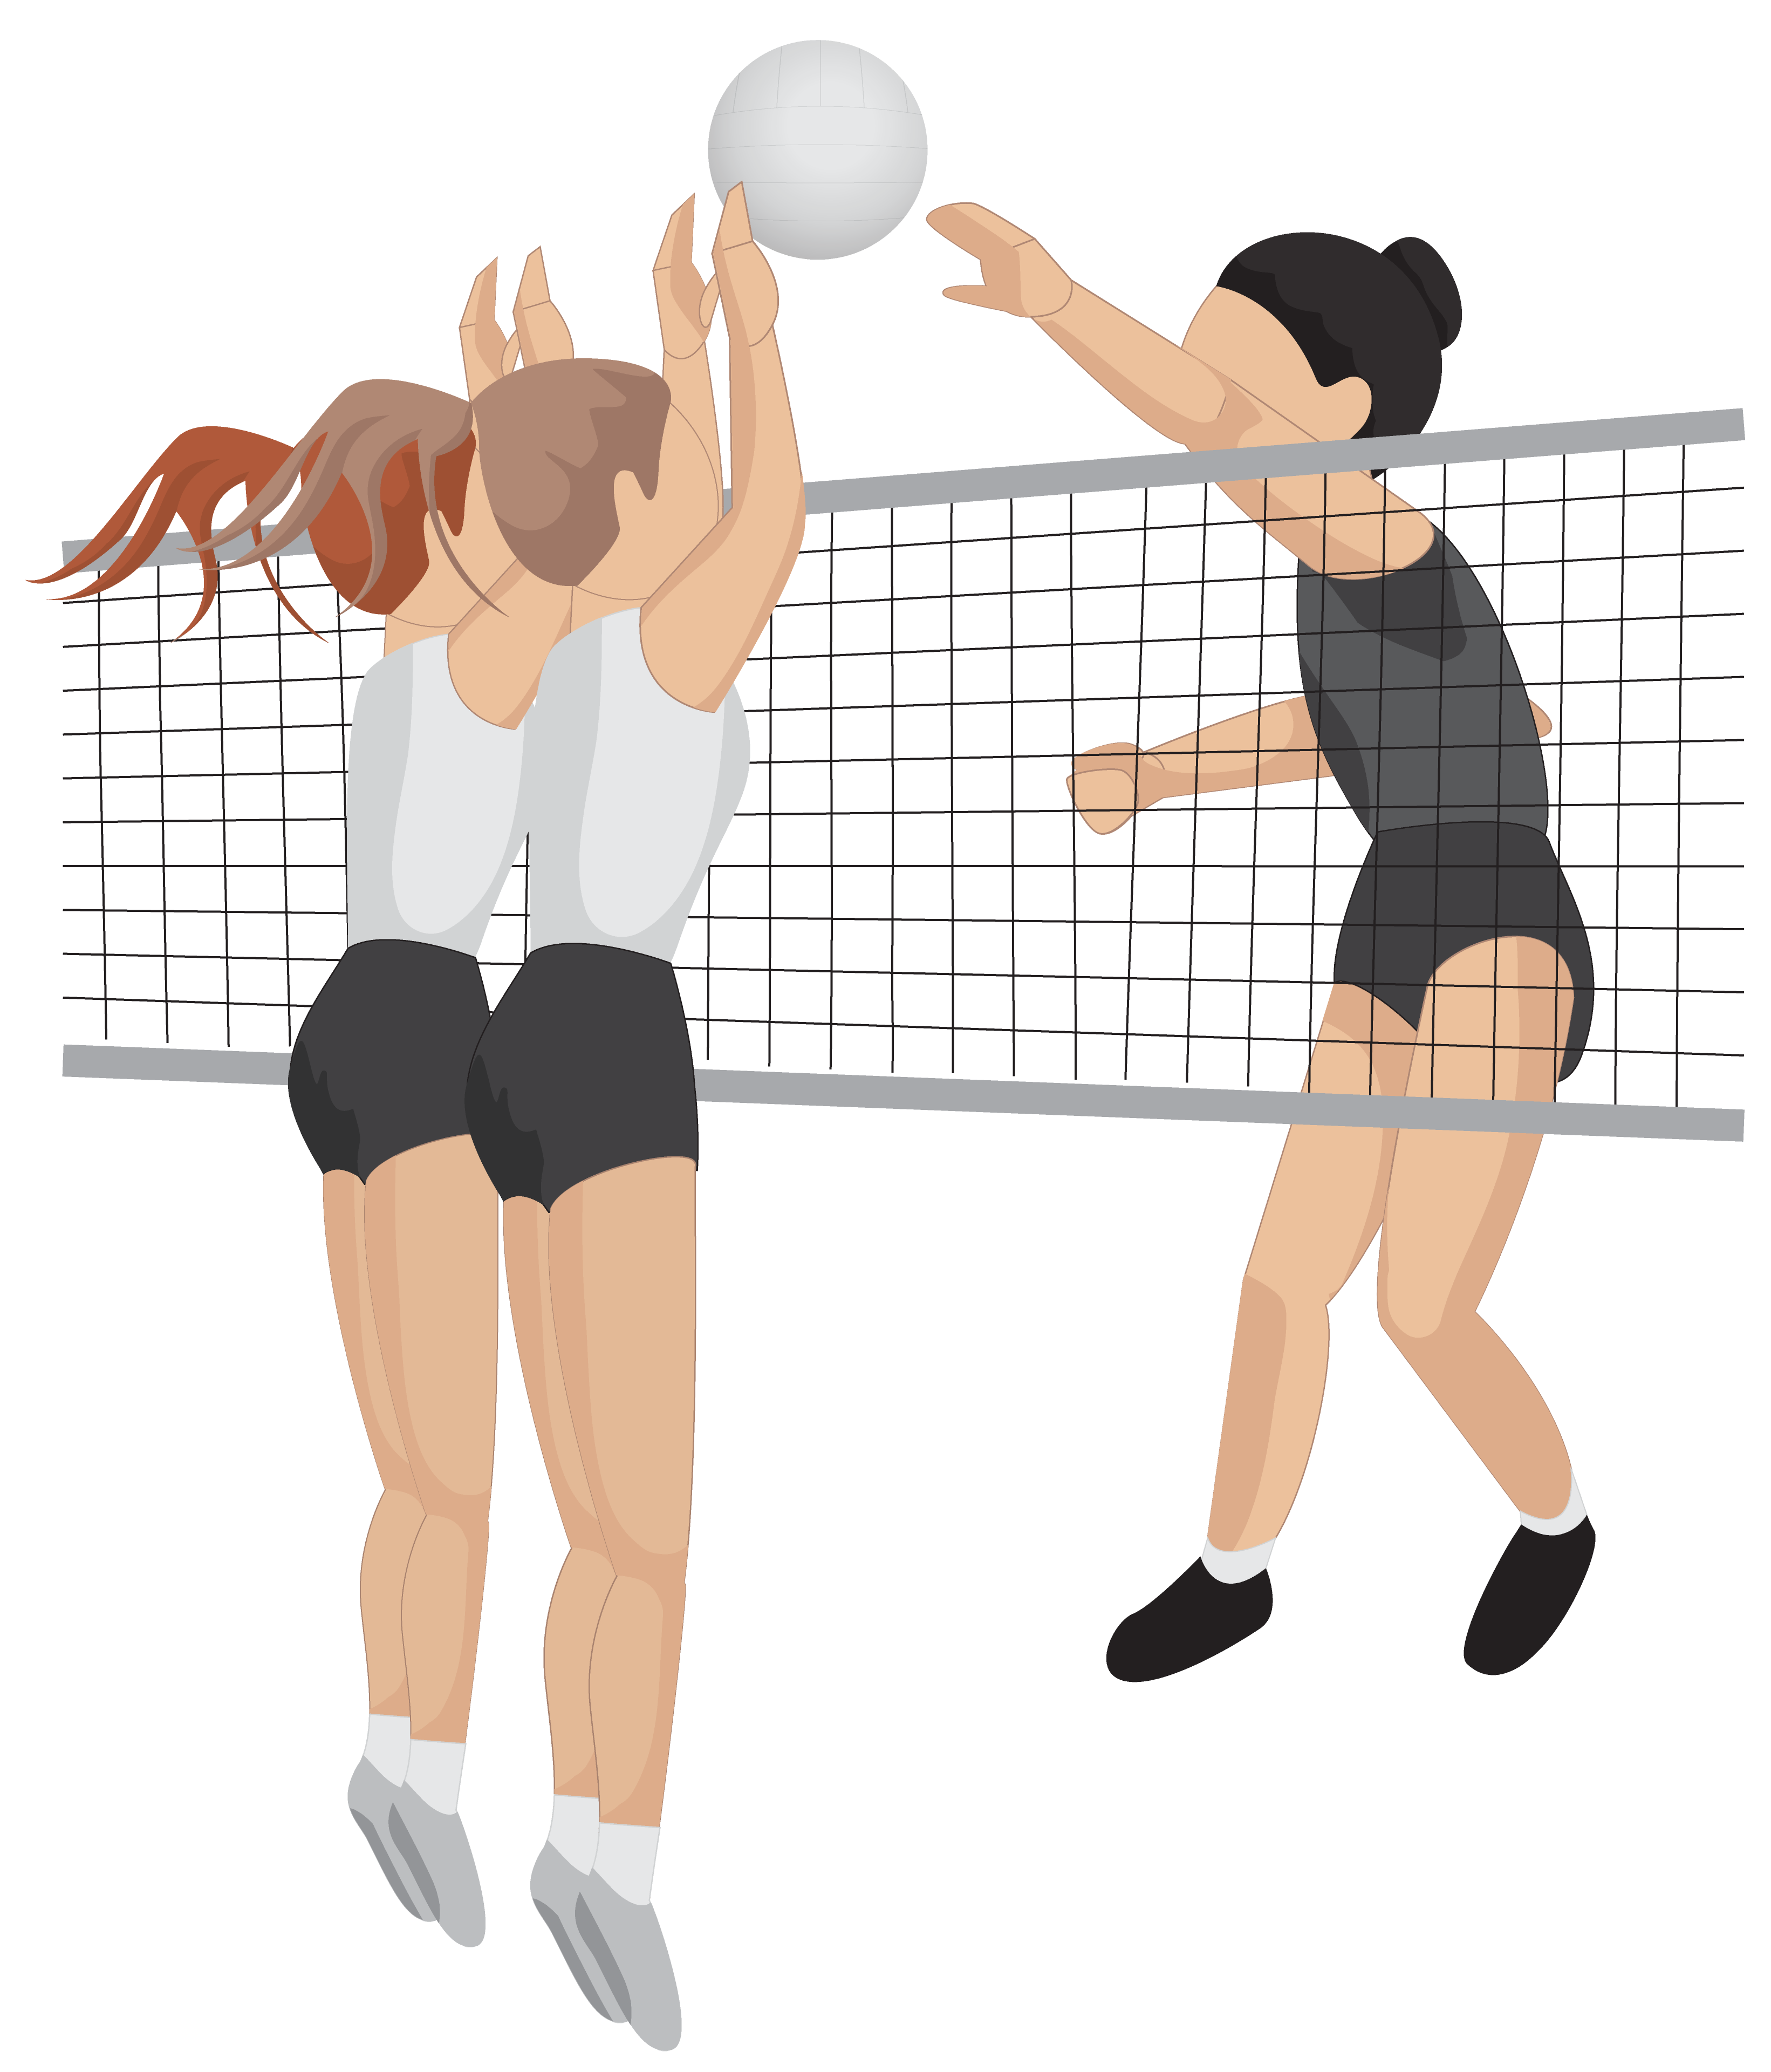
前回答え①石けん ②正座（星座）

(１９：００～２１：００) ４．１１．１８日 南小 25日休み
(９：００～１１：００) ６．１３．２０日 戸塚SC ２７日休み
(９：００～１１：００) ６．１３．２０日 戸塚SC ２７日休み
(１９：００～２０：００) ７．１４．２１日 南小 ２８日休み
(９：００～１１：００) １．８．１５．２２日 南小 ２９日休み
(９：００～１１：００) (１５：００～１７：００) (１１；００～１３：００) (１７：００～１９：００) (１３：００～１５：００) (１９：００～２１：００) （１８：００～２０：００) 休会中
(１９：００～２１：００) ６．１３．２２日 南小 ２７日休み
バドミントン（火） （９：００～１１：００） ４．１１．１８日 戸塚SC １６．２３日 南小 ２．９日休み

２

ぽ

事務局からの

１．８．１５．２２日 南小
２９日休み

活動有

どりーむらいふ事務局 Tel & FAX 048－456－6933（平日 10時～16時迄）
川口市戸塚東3－38－23－103号
メールinfo@dreamlife.join-us.jp/ ホームページ

http://dreamlife-kawaguchi.com/

/

